软件项目管理期末复习题及参考答案

- 单项选择题
- 赶工一个任务时，你应该关注（ C ）
A. 尽可能多的任务
B. 非关键任务
C. 加速执行关键路径上的任务
D. 通过成本最低化加速执行任务

- 下列哪个不是项目管理计划的一部分？（C ）
A. 里程碑图示
B. 进度
C. 数据库设计
D. 风险清单

- 对一个任务进行进度估算时,A是乐观者,估计是6天完成,B是悲观者,估计是24天完成,C是有经验者认为最有可能是12天完成，那么这个任务的历时估算是介于10天到16天的概率是（ B ）E1=(O+4M+P)/6 δ1=(P-O)/6
A. 50%
B. 68.3%
C. 70%
D. 99.7%

- 关于浮动，下面除了哪个之外都是不正确的？（ D ）
A. 每个任务都有浮动
B. 只有复杂的项目有浮动
C. 浮动是在不增加项目成本的条件下，一个活动可以延迟的时间量
D. 浮动是在不影响项目完成时间的前提下，一个活动可以延迟的时间量

- 关于网络图，下面哪个是不正确的？（ C ）
A. 网络图可用于安排计划
B. 网络图展示任务之间的逻辑关系
C. 网络图可用于跟踪项目
D. 网络图可用于详细的时间管理

- 需求分析是回答系统必须（ A ）的问题
A. 做什么
B. 怎么做
C. 何时做
D. 为谁做

- 为了有效地管理项目，应该将工作分解为更小的部分，以下各项中，哪一项不能说明任务应该分解到什么程度？（ A ）
A. 可以在80小时内完成
B. 不能再进一步进行逻辑细分了
C. 可由一个人完成
D. 可以进行实际估算

- 下面哪个不是需求管理的过程（A ）
A. 需求设计
B. 需求获取
C. 需求分析
D. 需求变更

- （ A ）是用系统的功能数量来测量其规模，与实现产品所使用的语言和技术没有关系的。
A. 功能点
B. 对象点
C. 代码行
D. 用例点

- 如果你是某项目的项目经理，你已经估算出每个单元的成本是￥129。这个项目一共有1200单元，你采用什么估算方法？( B )
A. 自下而上估算法
B. 类比估算法
C. 专家估算法
D. 参数估算法

- 风险的三个属性是（C ）
A. 风险发生的时间、地点、负责人
B. 风险事件、时间、影响
C. 风险事件、概率、影响
D. 风险数量、风险影响程度、概率

- “质量成本”是一个项目管理概念，它说明了下列哪项成本（ A ）
A. 额外需求的成本
B. 需求变更的成本
C. 确保符合需求的成本
D. 固定成本

- 在风险分析过程中，确定已经识别的一个风险事件是无法避免的，也是不能减轻的，也不能投保，这是一个关键的风险事件，一旦发生可能造成项目的失败，项目经理最佳的选择是（C ）
A. 降低风险的级别，项目团队将找到一个克服故障的方法
B. 特别关注，加强管理该风险事件和所有的相关事件
C. 让风险评估小组继续分析该风险事件，直到降低预期影响
D. 忽略风险评估，因为不管赋予什么值，都只是一个估算。

- 质量控制是（ B ）
A. 对每个工作包增加工作时间
B. 项目生存期的各个阶段都需要实施的
C. 只需要做一次
D. 只有大的项目才需要的

- 在哪种组织结构中，项目成员没有安全感（ C ）
A. 职能型
B. 矩阵型
C. 项目型
D. 弱矩阵型

- 项目经理在一个高科技公司，现在正在为一个新的项目选择合适的组织结构，这个项目涉及很多的领域和特性，他应该选择哪种组织结构（ A ）
A. 矩阵型
B. 项目型
C. 职能型
D. 组织型

- 人力资源分配图是 （ B ）
A. 展现目前的人力资源质量
B. 展现项目中人力资源在各个阶段的分布情况
C. 说明人员分工情况
D. 说明项目需要的所有资源

- 大量使用（ A ）沟通最有可能协助解决复杂的问题
A. 口头
B. 书面
C. 正式
D. 信息管理系统

- 下面各项对沟通计划的描述，哪项是错误的（ D）
A. 确定沟通需求
B. 确定沟通的内容
C. 确定沟通方法
D. 对项目管理是没有必要的

- 在靠近河边的某建筑工地，洪水毁坏了所有挖掘的地基，这是发生了什么类型的风险?（B ）
A. 已知风险（Known knowns）
B. 可预测风险（Known unknowns）
C. 不可预测风险（unknown unknowns）
D. 其他

参考答案：
(1) C (2) C (3) B (4) D (5) C
(6) A (7) A (8) A (9) A (10) B
(11) C (12) A (13) C (14) B (15) C
(16) A (17) B (18) A (19) D (20) B
- 如果在一个项目网络图中，任务A有15天的自由浮动和25天的总浮动，但是任务A的最早开始时间延误了30天，那么这对项目意味着什么？（ A ）
- 任务A的下一个任务的最早开始时间将延迟15天
- 任务A的工期将缩短15天
- 项目的完成时间延长25天
- 对项目没有影响

- 一个项目有三条关键路径与有一条关键路径相比，对项目有什么不同影响（D ）
- 它使项目更易于管理
- 它增加了项目风险
- 它需要更多的人员
- 这种情况是不可能的

- 对一个任务进行进度估算时,A是乐观者,估计是6天完成,B是悲观者,估计是24天完成,C是有经验者认为最有可能是12天完成，那么这个任务的历时估算是介于7天到19天的概率是（ C ）
- 50%
- 68.3%
- 95.5%
- 99.7%

- 任务分解可以( B )，它是范围变更的一项重要输入
- 提供项目成本估算结果
- 提供项目范围基线
- 规定项目采用的过程
- 提供项目的关键路径

- 作为项目经理，你为项目制定了符合公司体系的质量保证的相关活动，这些质量保证活动可以（ B ）
- 监控项目是否满足CMM的相关标准
- 为项目满足相关质量要求提供信心
- 确定铲除项目缺陷的方法
- 通过不断测试提高产品质量

- 当项目进行到某一阶段，项目经理发现项目组的一些人（包括关键人）要离开公司，这时项目经理首先应该做什么？（ D ）
- 修改WBS
- 招募人员
- 批评这些人
- 实施风险计划

- 如果你是某项目的项目经理，你已经估算出每个单元的成本是￥129。这个项目一共有1200单元，你采用什么估算方法？( B )
- 自下而上估算法
- 类比估算法
- 专家估算法
- 参数估算法

- 如果你已经决定对每个活动估计用一个时间估计值的方法来估计你的项目，你将采用下列那种方法（ A ）
- PERT
- PDM
- CPM
- WBS

- 当用户提出项目必须提前2天完成的要求时,你会集中于（C ）
- 尽可能多的任务
- 请示老板
- 寻求方法加速关键路径上任务的执行
- 通过降低成本加速执行

- 哪种进度计划方法考虑了风险评估（ B ）
- PDM
- PERT
- ADM
- CDM

- 如果用户提供的环境设备需要５月１０日到位，所以环境测试安排在５月１０日以后，这种活动安排的依赖依据是：（ A ）
- 强制性依赖关系
- 软逻辑关系
- 外部依赖关系
- 里程碑

- 项目的基线发生变更应该经过（ D ）授权执行的
- 项目管理者
- 质量保证人员
- 配置管理人员
- SCCB

- 关于项目度量的陈述（B ）是错误的
- 度量为项目估算提供基础数据
- 开始实施度量的时候，尽可能选择更多的度量指标
- 度量为项目控制提供量化信息
- 产品规模是一个非常重要的平衡度量组

- 如果一个项目的估算成本是１５００元，并且计划今天应该完成这个项目，然而到今天为止实际只完成了其中的２／３，实际花销１３５０元，则成本偏差（CV）是（ C ）
- １５０元
- －１５０元
- －３５０元
- －５００元

- 活动A历时为3天，开始于星期一（4号），后置活动B与活动A具有完成-开始的依赖关系。完成-开始关系有3天的滞后，而且活动B历时为4天,星期天为非工作日,从这些数据可以得出什么结论（ B ）
- 两项活动的总历时为8天
- 活动A开始到活动B完成之间的日历时间(calendar time)是11天
- 活动B完成是星期三,14号
- 活动A开始与活动B完成之间的日历时间14天

- 在一个项目中，项目经理会尽量争取怎样的“质量等级”？（ B ）
- 尽可能高的
- 尽可能贴近项目目标的
- 最少的项目成本
- 超出项目需求定义的

- 进度控制重要的一个组成部分是（ A ）
- 确定进度偏差是否需要采取纠正措施
- 定义为项目的可交付成果所需要的活动
- 评估WBS定义是否足以支持进度计划
- 确保项目队伍的士气高昂,发挥团队成员的潜力

- 下列那一项不是项目型组织的一个优点（ D ）
- 有效的项目组织
- 以项目为中心
- 更加有效的沟通
- 当项目完成时，项目人员就没有“家”了

- 下面关于“工作包”描述 除了（ C ）都是正确的。
- 是WBS的最顶层，是对任务的摘要描述
- 是WBS所有分支最底层的任务
- 工作包包含了用于计划、制定、进度和实施控制的管理单元。
- 建议：工作的包的工作量不要超过80小时

- 下列哪项规则是计算已获取价值法则中最保守的一种（ B ）
- 50/50规则
- 0/100规则
- 20/80规则
- 100/100规则

参考答案：
(21) a (22) d (23) b (24) b (25) b
(26) d (27) b (28) a (29) c (30) b
(31) a (32) d (33) b (34) c (35) b
(36) b (37) a (38) d (39) c (40) b
二、判断题（正确的打√，错误的打×）
- 项目具有暂时的特征。（ √ ）

- 项目管理核心的三角形是范围、进度、风险。（ × ）

- 在甲乙合同项目中，提出需求的一方是乙方（ × ）

- 需求分析过程是确定项目如何实现的过程，并确定项目的技术方案（ × ）

- 软件项目的估算结果是比较准确的（ × ）

- 一个好的项目计划的开发应该是渐近式的。（ √ ）

- 质量计划中可以确定质量保证人员的特殊汇报渠道。（ √ ）

- 软件配置管理的目的是建立和维护整个生存期中软件项目产品的完整性和可追朔性。（ √ ）

- 责任分配矩阵是明确其角色与职责的有效工具（√ ）

- 职能型组织结构中项目经理的权利最大（ × ）

- 沟通计划是项目计划的一部分（ √ ）

- 沟通管理的基本原则是及时性，准确性，完整性，可理解性（ √ ）

- 在IT项目中，许多专家都认为：对于成功，威胁最大的就是沟通的失败。（ √ ）

- 采购是为了执行项目而从项目团队外部采购或者获取产品、服务或者结果的过程。（ √ ）

- 进度和成本是关系最为密切的两个目的，几乎成了对立关系，进度的缩短一定依靠增加成本实现，而成本的降低也一定牺牲工期进度为代价的。（ × ）

参考答案：
(1) √ (2) × (3) × (4) × (5) ×
(6) √ (7) √ (8) √ (9) √ (10) ×
(11) √ (12) √(13) √(14)√ (15) ×
- 需求获取过程是通过与用户的沟通，确定一个概念性模型，然后确定实施方案的过程（√ ）

- RAD生存期模型主要是针对风险比较大的项目而设计的一种模型。（× ）

- 项目早期和信息不足的时候，可以采用自下而上的估算方法进行成本估算（× ）

- 当减少项目资源的时候，项目的完成时间一定会发生变化。（× ）

- 在当今高科技环境下，X理论和期望理论可以用来激励一个团队员工的工作士气（× ）

- 变更控制系统包括了从项目变更申请、变更评估、变更审批到变更实施的文档化流程（√ ）

- 基线产品是不能修改的（× ）

- 统计需求变更请求的数量是配置审核过程（ √）

- PDM网络图只适合表示完成－开始的逻辑关系（ ×）

- 项目经理是一个综合的角色（√ ）

- “取消采用具有高风险的新技术，而采用原来熟悉的技术”是一种转移风险的规划策略（ √）

- GQM是基于目标驱动来选择度量指标的方法（√ ）

- 涉及多个领域工作的复杂项目最好采用矩阵型组织来管理（√ ）

- 质量保证属于检查职能，而质量控制属于管理职能（× ）

- 采用德尔菲方法来标识风险可以减少人为的偏差，以便作出正确决定（ √）
(16) √ (17) × (18) × (19) × (20) ×
(21) √ (22) × (23) √ (24) × (25) √
(26) √ (27) √ (28) √ (29) × (30) √

三、计算题
（1）根据图3-21计算项目在20天内完成的概率，其中任务1的最乐观、最悲观和最可能的历时估计是8天，24天， 10天, 任务2的最乐观、最悲观和最可能的历时估计是1天，9天，5天。
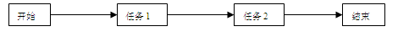

参考答案：
E1=(O+4M+P)/6 E2=(O+4M+P)/6
=(8+4*10+24)/6 =(1+4*5+9)/6
=12 =5
δ1=(P-O)/6 δ2=(P-O)/6
=(24-8)/6 =(9-1)/6
=8/3 =4/3
δ1²=64/9 δ2²=16/9
δ=(δ1²+δ2²) ^{1/2}=(64/9+16/9) ^{1/2}=(80/9) ^{1/2}
=2.98
E=E1+E2=12+5=17
E+1δ=17+2.98=19.98 故：概率为68.3%

（2）项目经理正在进行一个媒体信息查询系统项目的估算，他采用的delphi的成本估算方法，邀请2位专家估算，第一个专家给出1万， 8万，9万的估算值，第二个专家给出了4万， 6万 ， 万8 万的估算，计算这个项目成本的估算值是多少
参考答案：
E1=(O+4M+P)/6 E2=(O+4M+P)/6
=(1+4*8+9)/6 =(4+4*6+8)/6
=7 =6
E=(E1+E2)/2=(7+6)/2=6.5(万元)

（3）ABC公司正在进行一个项目， 下表是项目目前的一些指标.计算总的估算成本BAC，截至4/1/2008项目的状况如何,通过计算 BCWP, BCWS,ACWP, SV, SPI,CV,CPI来说明。
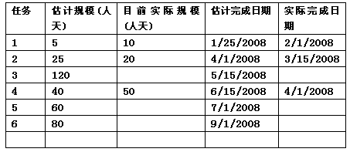
参考答案：
任务 BCWS ACWP BCWP CV SV SPI CPI
1 5 10 5 -5 0 1 0.5
2 25 20 25 5 0 1 1.25
3 120 0 0 0 -120 0 /
4 40 50 40 -10 0 1 0.8
5 0 0 0 0 0 0 /
6 0 0 0 0 0 0 /
所以，截止4/1/2008，对于整个项目：
BAC=330, BCWS=190, ACWP=80, BCWP=70
由此可得：CV=BCWP-ACWP=-10, SV=BCWP-BCWS=-120,
SPI=BCWP/BCWS=36.84%, CPI=BCWP/ACWP=87.5%
说明：CV<0，项目超出预算；SV<0，进度落后；SPI<1，项目项目进度落后；CPI<1,表示项目超出预算

（4） 下面是一个项目的目前的运行数据，计算项目所有的基本度量和运行指标，这个项目的进度还正常吗？假设目前的日期是4/15/2008.
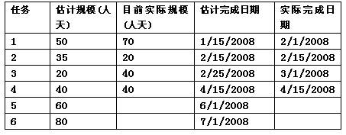

参考答案：
任务 BCWS ACWP BCWP CV SV SPI CPI
1 50 70 50 -20 0 1 0.71
2 35 20 35 15 0 1 1.75
3 20 40 20 -20 0 1 0.5
4 40 40 40 0 0 1 1
5 0 0 0 0 0 0 /
6 0 0 0 0 0 0 /
所以，截止4/15/2008，对于整个项目：
BAC=285, BCWS=145,ACWP=170, BCWP=145
由此可得：CV=BCWP-ACWP=-25, SV=BCWP-BCWS=0,
SPI=BCWP/BCWS=1, CPI=BCWP/ACWP=85.30%
说明：CV<0，项目超出预算；SV=0，进度正常；SPI=1，项目按照进度进行；CPI<1,表示项目超出预算。

四、分析判断题
（1）作为项目经理，你需要给一个软件项目做计划安排，经过任务分解后得到任务A，B，C，D，E，F，G，H，I，假设各个任务之间没有滞后和超前，下图是这个项目的PDM网络图。通过历时（Duration）估计已经估算出每个任务的工期，现已标识在PDM网络图上。假设项目的最早开工日期是第1天，最后一个任务的最早完成时间等于最晚完成时间，请完成下面问题：
1.任务F与任务B是什么依赖关系，任务F与任务I是什么依赖关系
2.通过正推法确定每个任务的最早开始时间、逆推法确定每个任务的最晚开始时间（在下面的图示中标识即可）
3.确定关键路径，计算项目完成的最短时间
4.任务F在不影响项目最早完成的时间浮动量.
5.将下面的PDM网络图转化为ADM网络图

LS

Duration=12
Task I

Duration=8
Task A
1

Duration=12
Task B

Duration=14
Task D

Duration=8
Task G

Duration=19
Task F

Duration=14
Task H

Duration=13
Task E

Duration=16
Task C

参考答案：
1. 任务F与任务B是并行关系，它们的最早开始时间都为0。任务F是任务I的前置任务，任务I是任务F的后置任务。
2.
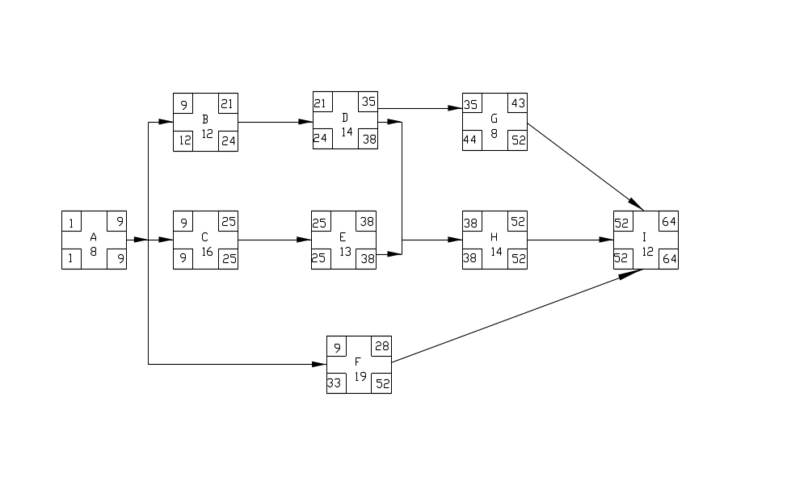

3. 关键路径：
A → C → E → H → I
4. 任务F的时间浮动量:
33-9=24天
5. ADM网络图：
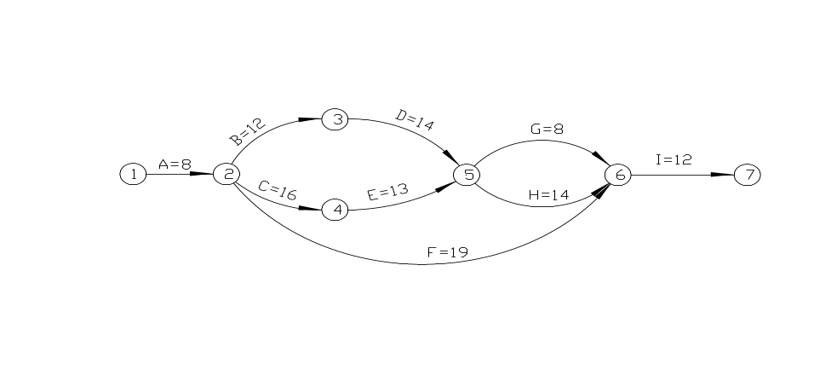

（2）
张某和李某分别是一个软件公司的项目经理和合同经理，今天是２００３年5月31日，是公司项目评估的时间，他门准备向公司提交项目报告，他们负责的项目的合同金额是３.３亿元，项目总预算为３亿元。作为项目经理，张某的现场经验和技术知识都很丰富，其团队一直被认为是最具有凝聚力的，针对该项目，他对项目团队，技术和财务执行情况均感到满意，对合同的履行结果也很乐观。
张某的报告描述如下：在合同完成了２５％（工期过了２５％）的时候，财务执行状况很好，只花了７０００万元。进度方面，３、４月份按时完成了工作，５月份几个工作有些落后，但好在监控报告及时，在５月下旬组织加班，尽管到现在为止Ｃ任务还没有完成，但我相信我们的项目团队将继续出色工作，会使工作重新回到正轨，在下一次评估中进度可以大幅度超前。
作为合同经理，李某要求张某在报告中对数字进行更加详细的检查，并包含一份文件用以记录每项工作的预期完成时间和预计成本。下面是张某给出的项目的目前数据，

表1：ＸＸＸ项目成本数据 （单位：万元）
工作任务 | 预期完成日期 | 预算费用 | 实际花费
Ａ | 2003年３月３１日 | １２００ | １５００
Ｂ | 2003年４月３０日 | １８００ | ２０００
Ｃ | 2003年５月３１日 | ３０００ | ３５００
Ｄ | 2003年８月３１日 | ９０００
Ｅ | 2003年１０月３１日 | ７８００
Ｆ | 2003年１２月３１日 | ６０００
Ｇ | 2004年１月３１日 | ６００
Ｈ | 2004年２月２８日 | ６００

分别计算出目前项目的ＢＣＷＰ，ＢＣＷＳ，ＡＣＷＰ，CV，SV，CPI，SPI，EAC(工作完成的预测成本)。请问：应该如何分析项目目前的状况以及可能的结果？项目的执行状况确实如项目经理张某所说的那样乐观吗？（采用５０／５０规则计算已获取价值）

参考答案：
任务 BCWS ACWP BCWP CV SV SPI CPI
A 1200 1500 1200 -300 0 1 0.8
B 1800 2000 1800 -200 0 1 0.9
C 3000 3500 1500 -1500 -1500 0.5 0.5
D 9000 0 0 0 0 0 /
E 7800 0 0 0 0 0 /
F 6000 0 0 0 0 0 /
G 600 0 0 0 0 0 /
H 600 0 0 0 0 0 /

所以，截止5/31/2003，对于整个项目：
BAC=30000*1/4=7500, BCWS=6000, ACWP=7000, BCWP=4500
由此可得：CV=BCWP-ACWP=-2500, SV=BCWP-BCWS=-1500,
SPI=BCWP/BCWS=75%, CPI=BCWP/ACWP=64.3%
对于A，B，C三项任务完成的预测成本：EAC=BAC/CPI=11664.1
整个项目的预测成本：EAC=4.6656亿元，超出成本1.6656亿元
说明：CV<0，项目超出预算；SV<0，进度落后；SPI<1，项目项目进度落后；CPI<1,表示项目超出预算。
项目的执行状况并不如项目经理张某所说的那样乐观。

(3)
利用决策树风险分析技术来分析如下两种情况的，以便决定你会选择哪种方案：（要求画出决策树）
方案１：随机投掷硬币两次，如果两次投掷的结果都是硬币正面朝上，你将获得１０元；投掷的结果背面每朝上一次你需要付出１.５元。
方案２：随机投掷硬币两次，你需要付出２元；如果两次投掷的结果都是硬币正面朝上，你将获得１０元

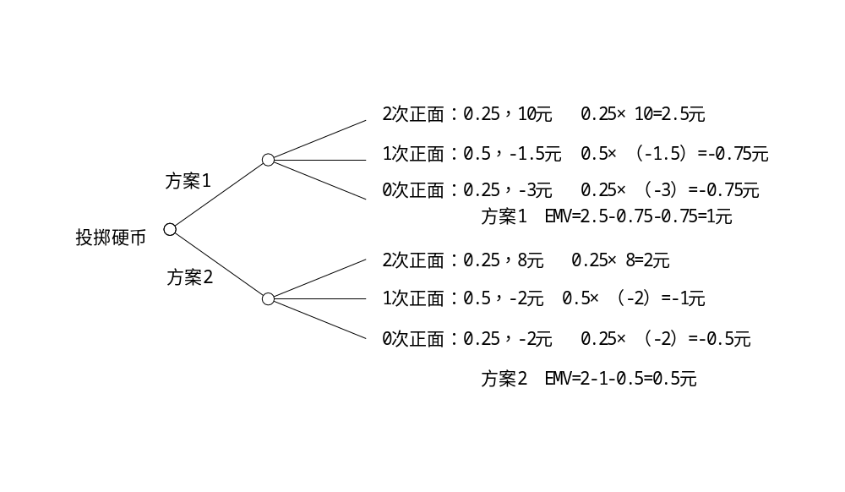
参考答案：

根据决策树分析结果，选择方案1.

（4）
一个项目在进行规划的时候,碰到了一个风险问题，项目经理在决定是否采用方案A。如果采用方案A需要使用一个新的开发工具，通过使用这个工具可以获利5万元，否则将损失1万元。而能够掌握这个工具的概率是20%，利用决策树分析技术说明这个项目经理是否应该采用这个方案A？（画出决策树）
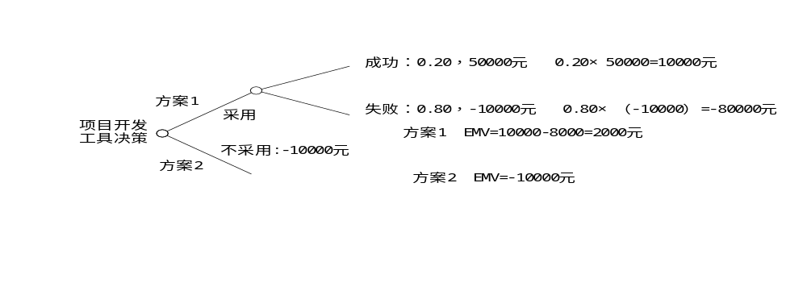
参考答案：

根据决策树分析结果，选择方案1.
五、论述题

（1）
需求变更是导致项目失败的重要原因也是项目管理者必须面对的问题，列出你参与 的（或者你所知的）软件项目过程中引起变更的原因，这个变更可以是开发过程中的任何阶段，最好按照项目的执行阶段给出变更的原因和可能的解决方法。

参考答案：
导致需求变更的原因很多，一些常见的因素如下：
开发人员对待需求开发的态度不认真，用户参与不够，用户需求的不断增加，模棱两可的需求，用户和需求开发人员在理解上的差异，开发人员的画蛇添足，过于简单的规格说明，忽略了用户分类，不准确的计划等。
可能的解决方法：
需求阶段尽可能采用原型或者用例方法明确用户需求，采用严格的需求变更管理流程，采用良好的体系结构，采用面向对象思想。

(2)
简要叙述软件项目规模成本估算的基本方法。

参考答案：
软件开发项目中常用的成本估算方法有：自顶向下（类别）估算法、自下而上估算法、参数法、专家估算法、猜测估算法等。
自顶向下（类别）估算法：是从项目的整体出发，进行类推，根据以往完成类似下面所消耗的总成本（或工作量）来推算将要开发的软件的总成本，然后按比例将它分配到各个开发任务单元中。
自下而上估算法: 是利用任务分解结构图，对各个具体工作包进行详细的成本估算，然后将结果累加起来得出项目总成本。
参数法: 是利用项目特性参数建立数据模型来估算成本的方法，是一种统计技术。
专家估算法:是由多位专家进行成本估算，取得多个估算值，最后得出综合的估算值。
猜测估算法:是一种经验估算法，进行估算的人利用自己的专门知识和丰富经验，提出的一个近似的数据，是一种原始的估算方法。

